

DIRECCION REGIONAL DE EDUCACION

MINISTERIO DE EDUCACION

UNIDAD DE GESTION LOCAL

/

**“Año de la recuperación y consolidación de la economía peruana”**

0coña, 17 de marzo del 2025

**INFORME N° 004-2025/DREP/UGEL-C/IEI N°701/YAG**

**A LA** : DRA. NORKA BELINDA CCORI TORO

Directora de la Unidad de Gestión Educativa Local El Collao -Ilave

**DE LA :** Lic. YOVANA, ARIAS GUEVARA

DIRECTORA(e) de la IEI.701 Ocoña

**ASUNTO** : Buen inicio del año escolar 2025 de la IEI N° 701-0C0ÑA

**REFERENCIA:** Resolución Ministerial N° 556-2024 MINEDU

**FECHA** :Ocoña, lunes 17 de marzo del 2025

Tengo el agrado de dirigirme a Usted con la finalidad de informarle que, se hizo el BUEN INICIO DEL AÑO ESCOLAR 2025 en laI.E.I. N°701 Ocoña, tal como indica la normativa RVM N° 556-2024 MINEDU.

**PRIMERO:** La directora Encargada Lic. YOVANA ARIAS GUEVARA CON DNI: 46459803 Realiza el acto protocolar De bienvenida así mismo entonar el HIMNO NACIONAL DEL PERU en la Institución Educativa Inicial N°701 Ocoña para realizar Para dar el BUEN INICIO DEL AÑO ESCOLAR 2025.

**SEGUNDO:** La presidenta de APAFA Sra. CELIA FLORES CHOQUE da la más cordial bienvenida a la profesora Yovana Arias Guevara para que trabaje en bien de la institución.

**TERCERO:** El señor alcalde del centro poblado Ocoña toma la palabra Sr. Fredy Clinton Quispe, de igual manera nos aguria un buen inicio del año escolar 2025, a su ves nos informa que gestiono kits educativos de una ONG para los niños del jardín 701 Ocoña, la misma que fue entregada a los niños tal como evidencia en las fotografías.

**CUARTO:** La directora realizó el informe y a su vez comunico en estas dos semanas se trabajará la adaptación y evaluación diagnostica por ello deben enviar todo los días a la institución En señal de conformidad todos firman el acta del buen inicio del año escolar 2025. Para lo cual se adjunta fotografías de dicho acto.

Sin otro particular, aprovecho la oportunidad para expresarle mis consideraciones y estima personal. Atentamente

*……………………………………………*

***LIC. YOVANA ARIAS GUEVARA***

***DIRECTORA (e)***

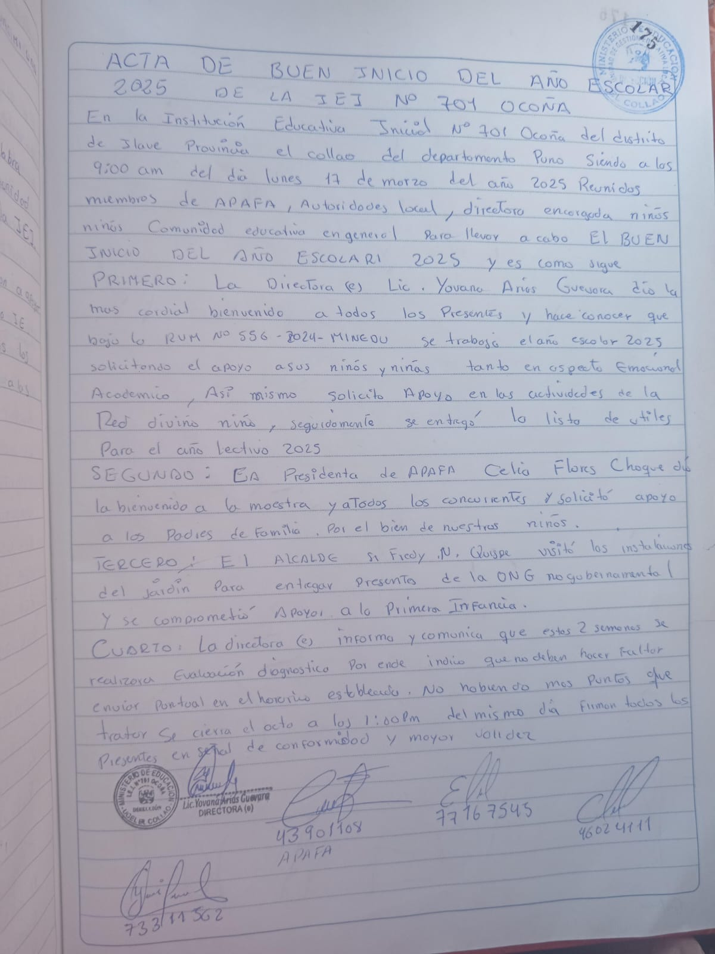

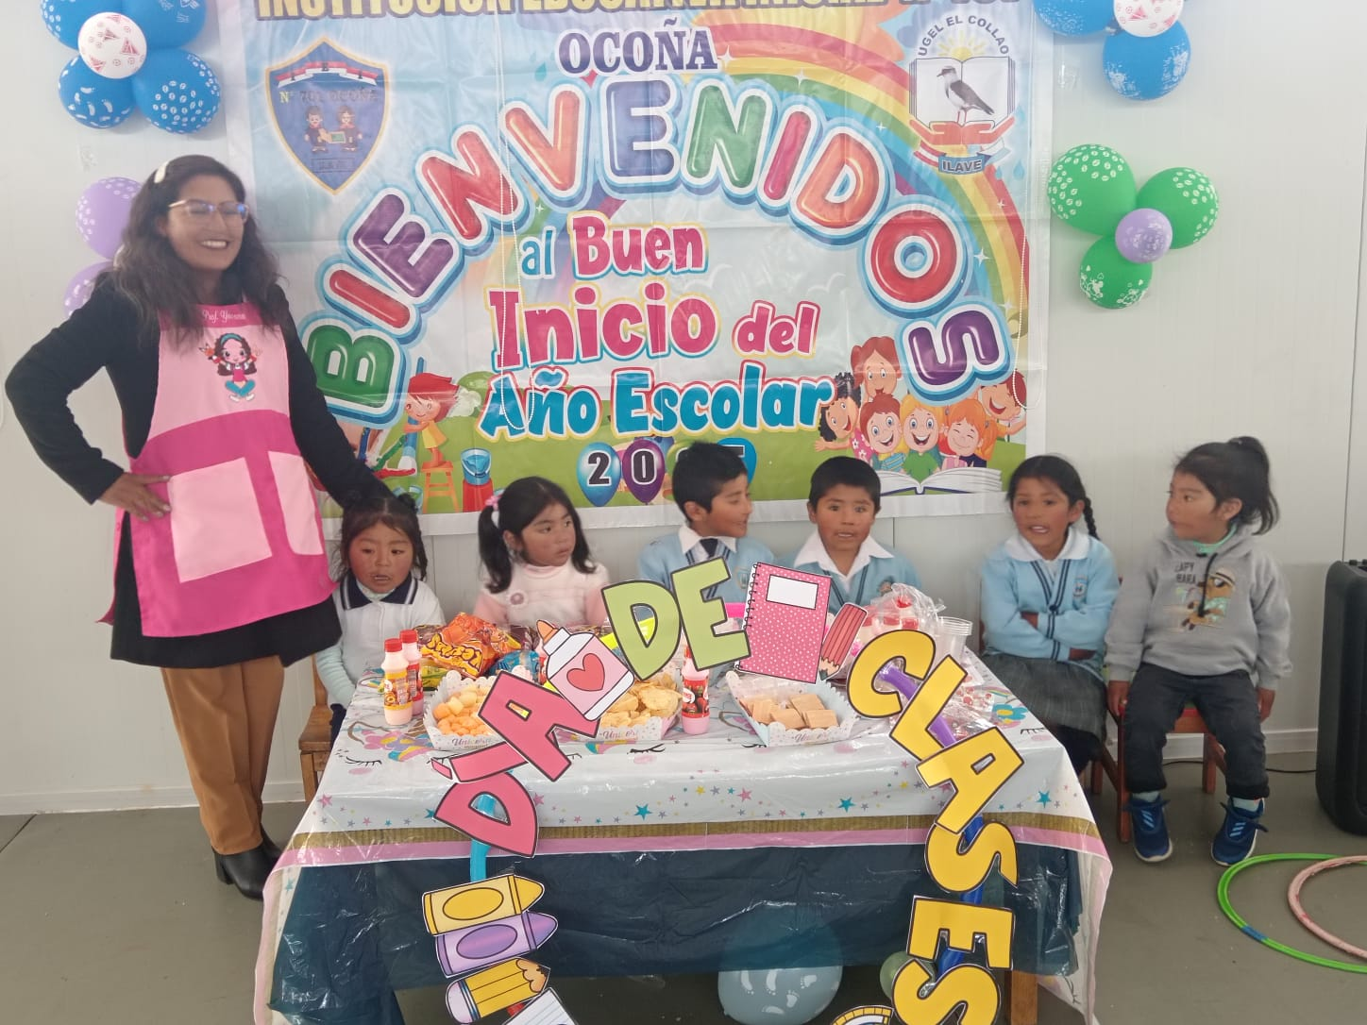

**FOTOGRAFIA DE LA BIENVENIDA AL BUEN INICIO DEL AÑO ESCOLAR 2025 DE LA INSTITUCION EDUCATIVA INICIAL N° 701 OCOÑA**

**FOTOGRAFIA DE LA BIENVENIDA DE AL BUEN INIICO DEL AÑO ESCOLAR 2023 EN LA INSTITUCION EDUCATIVA INICIAL N° 701**

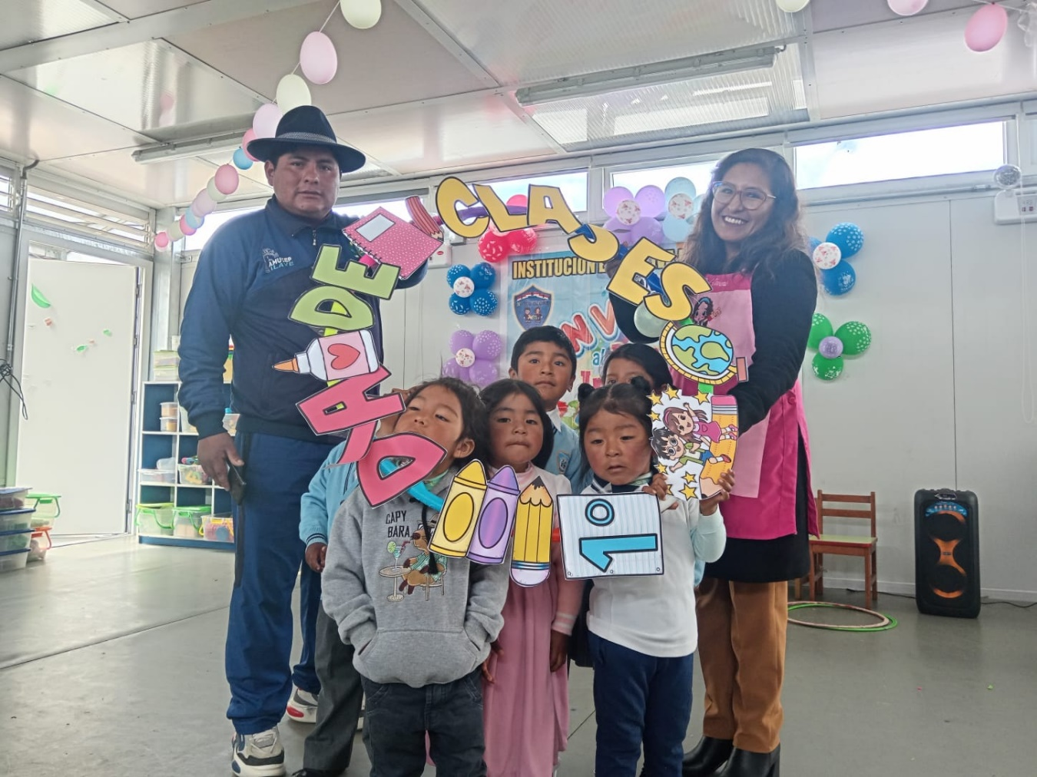

**EN LA FOTOGRAFIA SE EVIDENCIA QUE EL SEÑOR ALCALDE FREDY QUISPE NOS ACOMPAÑO EN LA CEREMONIA BUEN INICIO DEL AÑO ESCOLAR 2025 DE LA INSTITUCION EDUCATIVA INICIAL N° 701 OCOÑA**

**FOTOGRAFIA DE LA BIENVENIDA DE AL BUEN INIICO DEL AÑO ESCOLAR 2023 EN LA INSTITUCION EDUCATIVA INICIAL N° 701**

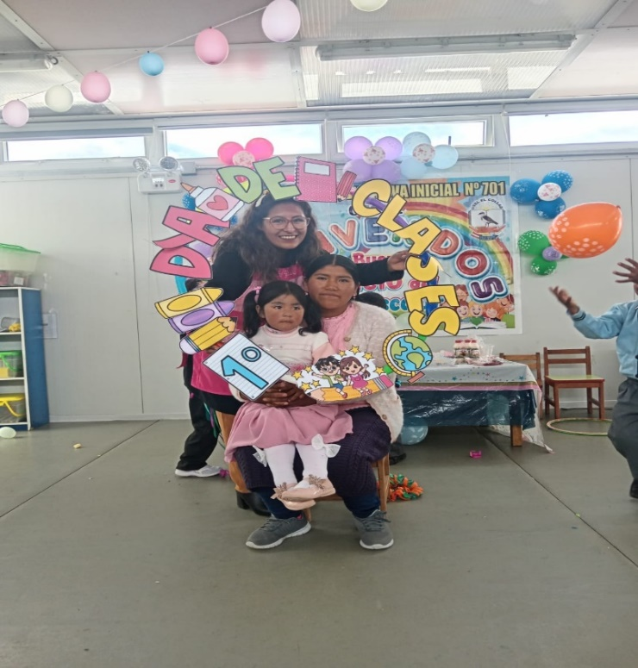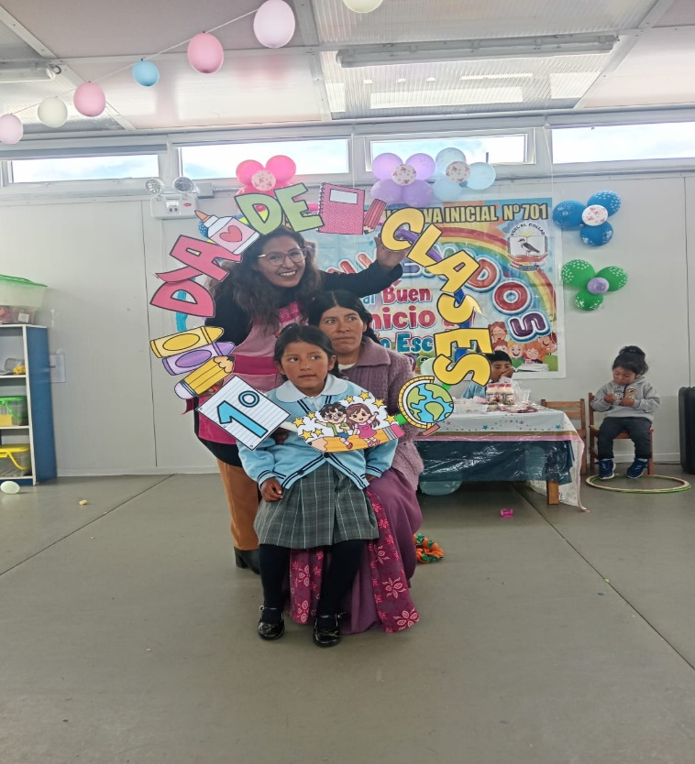

**FOTOGRAFIA DE LA BIENVENIDA AL BUEN INICIO DEL AÑO ESCOLAR 2025 DE LA INSTITUCION EDUCATIVA INICIAL N° 701 OCOÑA**

**FOTOGRAFIA DE LA BIENVENIDA DE AL BUEN INIICO DEL AÑO ESCOLAR 2023 EN LA INSTITUCION EDUCATIVA INICIAL N° 701**

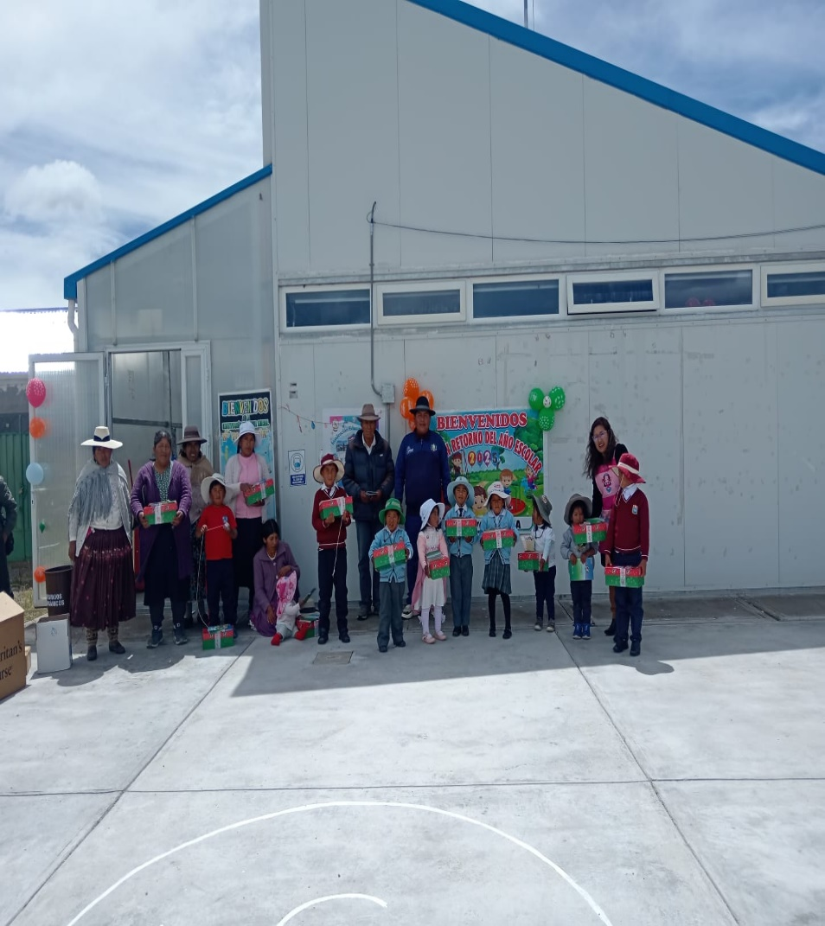

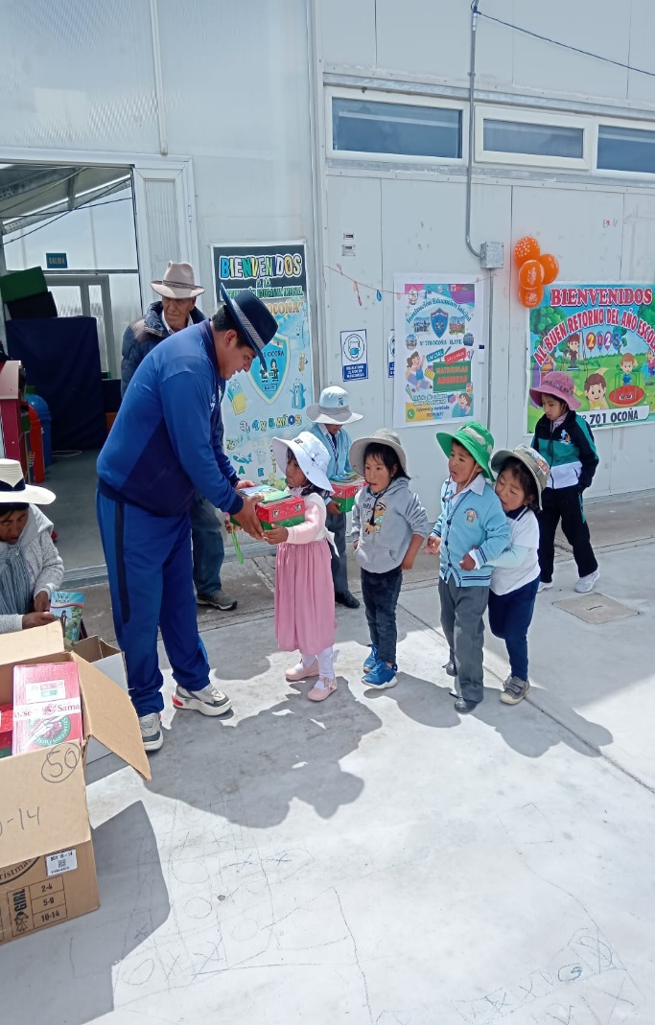

**EN LA FOTOGRAFIA SE EVIDENCIA QUE EL SEÑOR ALCALDE DE OCOÑA FREDY QUISPE ENTREGO KIT EDUCATIVO OTORGADO POR UNA ONG QUE SU PERSONA SOLICITO PARA EL BUEN INICIO DEL AÑO ESCOLAR 2025 DE LA INSTITUCION EDUCATIVA INICIAL N° 701 OCOÑA**

**FOTOGRAFIA DE LA BIENVENIDA DE AL BUEN INIICO DEL AÑO ESCOLAR 2023 EN LA INSTITUCION EDUCATIVA INICIAL N° 701**

**FOTOGRAFIA DE LA BIENVENIDA AL BUEN INICIO DEL AÑO ESCOLAR 2024 DE LA INSTITUCION EDUCATIVA INICIAL N° 701 OCOÑA**

**FOTOGRAFIA DE LA BIENVENIDA DE AL BUEN INIICO DEL AÑO ESCOLAR 2023 EN LA INSTITUCION EDUCATIVA INICIAL N° 701**